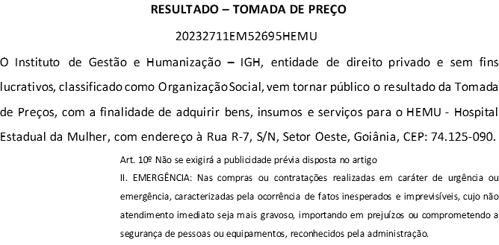
Bionexo do Brasil Ltda
Relatório emitido em 27/11/2023 11:09

Comprador
IGH - HEMU - Hospital Estadual da Mulher (11.858.570/0002-14)
Rua R 7, esquina com Av. Perimetral s/n - Setor Oeste - GOIÂNIA, GO CEP: 74.530-020

Relação de Itens (Confirmação)
Pedido de Cotação : 324037320
COTAÇÃO Nº 52695 - MEDICAMENTOS - HEMU NOV/2023
Frete Próprio

Observações: --- *PAGAMENTO: Somente a prazo e por meio de depósito em conta PJ do fornecedor. *FRETE: Só serão aceitas propostas com frete CIF e para entrega no endereço: RUA R7 C/ AV PERIMETRAL, SETOR COIMBRA, Goiânia/GO CEP: 74.530-020, dia e horário especificado. *CERTIDÕES: As Certidões Municipal, Estadual de Goiás, Federal, FGTS e Trabalhista devem estar regulares desde a data da emissão da proposta até a data do pagamento. *REGULAMENTO: O processo de compras obedecerá ao Regulamento de Compras do IGH, prevalecendo este em relação a estes termos em caso de divergência.

Tipo de Cotação: Cotação Emergencial Fornecedor :
Todos os Fornecedores
Data de Confirmação : Todas

 | Fornecedor | Faturamento Mínimo | Prazo de Entrega | Validade da Proposta | Condições de Pagamento | Frete | Observações
1 | Comercial Cirurgica Rioclarense Ltda- SP  JAGUARIÚNA - SP  Usuário Ws Rioclarense - (19) 3522-5800  bionexo@rioclarense.com.br  Mais informações | R$ 500,0000 | 1 dias após confirmação | 26/11/2023 | 30 ddl | CIF | -
2 | Prestamed Hospitalar Eireli  GOIÂNIA - GO  Luiz Prestamed - null  vendas10@asthamed.com.br  Mais informações | R$ 500,0000 | 1 dias após confirmação | 26/11/2023 | 30 ddl | CIF | null

Produto Código Programação Fabricante Embalagem Fornecedor Comentário Justificativa Preço
Preço

Rent(%) Quantidade Valor Total Usuário

de Entrega Unitário Fábrica

GANCICLOVIR 1MG/ML
1 0.1% BOLSA
100ML - FRASCO

38303 -

CYMEVIR 1MG/ML CX C/10BO X 100ML, HALEX ISTAR

Bolsa

Comercial Cirurgica Rioclarense Ltda- SP

;- Corpho respondeu
- incorretamente o item
solicitado.

R$ 39,3800

R$ 40 Frasco
0,0000

R$ 1.575,2000
Danielly Evelyn Pereira Da Cruz

24/11/2023
14:30

ROCURONIO, BROMETO
3 SOL INJ
10MG/ML
5ML- FRASCO
5ML.

18252 -

ROCURON 10MG/ML
CX C/25F-A - X 5ML,
CRISTALIA

Comercial Cirurgica Rioclarense Ltda- SP
;- Ativa Não respondeu o e-mail de homologação.
- - Medilar, HDL, Belive e
Hospfar Não atende as
condições de pagamento.

R$ 14,1760

R$ 0,0000

100 Frasco R$
1.417,6000

Danielly Evelyn Pereira Da Cruz

24/11/2023
14:30

Total Parcial:
140.0
R$ 2.992,8000

Total de Itens da Cotação: 3 Total de Itens Impressos: 2

Produto Código Programação Fabricante Embalagem Fornecedor Comentário Justificativa Preço
Preço

Rent(%) Quantidade Valor Total Usuário

de Entrega Unitário Fábrica

MILRINONA SOL INJ
2 1MG/ML

35718 -

MILRINONA RICHET,

FRASCO AMPOLLA

Prestamed Hospitalar

null
;- Bd Não respondeu o e-mail de
homologação - Pro Health Não atende as
condições de pagamento. - Flukka Farmácia de
Manipulação R$ R$

100 Ampola R$

Danielly Evelyn Pereira Da Cruz

10ML - AMPOLA
RICHET
POR 10 ML
Eireli
De acordo a
RDC 67/2007
Medicamentos que são produzidos em escala industrial não podem ser manipulados.
QUANDO NÃO FOR MANIPULADOS.
165,0000 0,0000
16.500,0000

24/11/2023
14:30

Total Parcial:
100.0
R$ 16.500,0000

Total de Itens da Cotação: 3 Total de Itens Impressos: 1

Clique aqui para geração de relatório completo com quebra de página

Total Geral:
240.0 R$
19.492,8000

